Гасанова Айтакин, 86-я когорта, 1-й спринт, Инженер по тестированию

## **Проект: приложение Яндекс.Маршруты, валидации полей**

* [Требования](https://docs.google.com/document/d/17PdRp0-q0rP81ahdXeBanSojAHdHUmQ7Fcb00i8JUy8/edit?usp=sharing)
* [Реализация](https://qa-routes.praktikum-services.ru/)

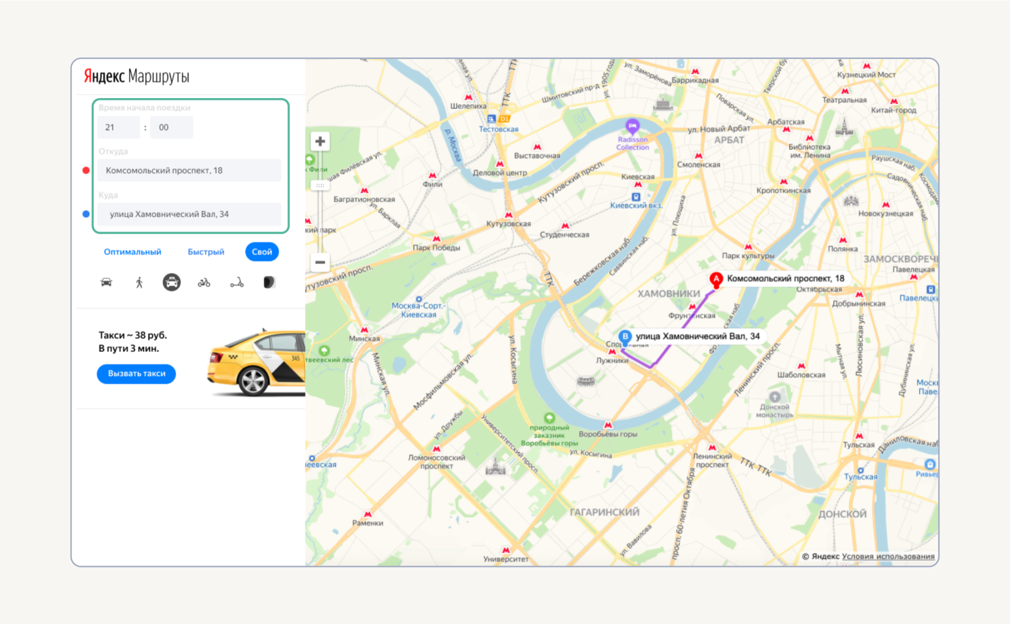

**В рамках задания необходимо выполнить:**

1. Провести тест-анализ требований на валидацию полей.
2. Создать набор тест-кейсов на проверку валидации полей формы Яндекс Маршрутов. Применить техники тест-дизайна: классы эквивалентности и граничные значения.
3. Протестировать валидацию полей и завести баг-репорты, если есть баги.

В требованиях к Яндекс Маршрутам есть таблица с ограничениями на ввод в поля формы.

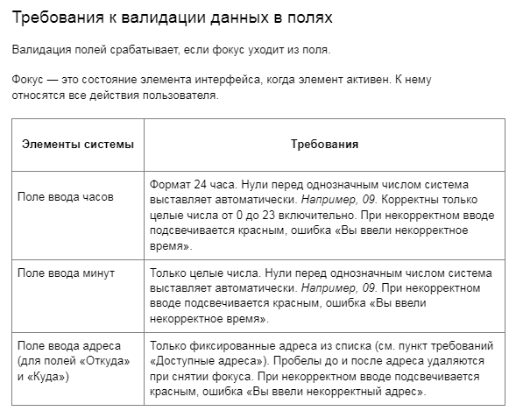

**Адреса из БД:**

Усачева, 3

Комсомольский проспект, 1

Зубовский бульвар, 37

М. Пироговская, 25

Хамовнический Вал, 34

Фрунзенская набережная, 46

3-я Фрунзенская улица, 12

**Ссылка на гугл-таблицу с заданием:**

<https://docs.google.com/spreadsheets/d/1PBmoGNH2zAp4mcqKXmgdfx1BPSP9tRVg-TTcyK0N_wI/edit?gid=1304990855#gid=1304990855>